ΑΠΟΚΡΙΕΣ


halloween
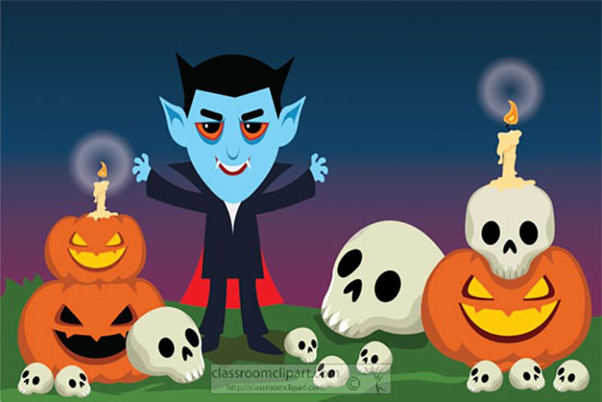
ΠΟΙΑ ΑΠΟ ΤΙΣ ΔΥΟ ΓΙΟΡΤΕΣ ΠΡΟΤΙΜΑΤΕ; ΚΑΙ ΤΙΣ ΔΥΟ; ΔΕΝ ΜΠΟΡΕΙΤΕ ΝΑ ΑΠΟΦΑΣΙΣΕΤΕ; ΟΠΩΣ ΚΑΙ ΝΑ ΕΧΕΙ ΨΗΦΙΣΤΕ ΤΩΡΑ!!!

